DIA 14. LAGO BAIKAL E IRKUTSK
El 14 de agosto nos despertamos a las 6,30, después de haber dormido muy bien esa noche. Nos vestimos, nos asesamos y nos preparamos para ir al lago Baikal, que era nuestro plan de ese día. A las 7 de la mañana pasamos por recepción y recogimos una bolsa con un par de sándwiches que nos habían preparado para desayunar. Me los metí en la mochila y nos pusimos en marcha hacia la estación de autobuses.
Ese día había salido nublado y mucho más frío que el anterior. Así que nos pusimos los impermeables y nos pusimos a caminar. Podíamos haber cogido el autobús, pero teníamos tiempo de sobra, así que decidimos dar un paseo por la ciudad y de paso nos ahorrábamos el dinero. Por el camino vimos, por fuera, una pequeña iglesia muy bonita, que estaba al lado de un hospital. Allí giramos a la derecha y nos metimos por una serie de callejuelas poco transitadas, hasta que al cabo de 40 minutos andando llegamos a la estación de autobuses.

PASEANDO POR IRKUTSK

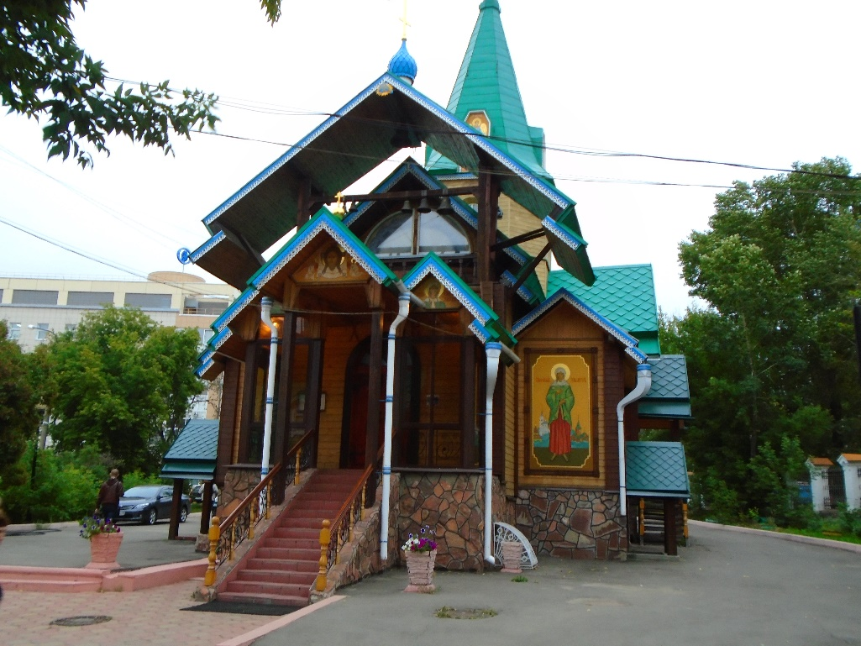

Una vez en la estación compramos los billetes de autobús para ir al lago Baikal, que nos costaron unos 500 rublos (7 euros) cada uno. Como aún faltaban 20 minutos para que saliera el autobús, aproveché para ir al aseo. Luego nos sentamos en un banco, en la parada correspondiente, para desayunar los sándwiches que nos habían hecho en el hotel, mientras esperábamos que llegase el autobús. La verdad es que teníamos mucha curiosidad por ver el lago Baikal, pues todos los rusos con los que habíamos hablado nos habían dicho que era muy bonito. Dicho lago se encuentra a 70 km al sur de Irkutsk y es la mayor reserva de agua dulce no congelada del mundo, con el 20 % del total mundial. Tiene unos 600 km de una punta a otra y es el lago más hondo del planeta, con 1.680 metros de profundidad.
Al cabo de un rato llegó el autobús y hacia las 8,15 salimos de allí. Se trataba de un autobús muy pequeño, de menos de 20 plazas, que más parecía una furgoneta con unos cuantos asientos. En el microbús vimos a una mujer asiática (probablemente china) y a una pareja de rusos que venían de Moscú. También había algunas personas más, pero no sabemos de dónde eran. El autobús iba medio vacío y me extrañó que fuera con tan poca gente hacia el lago Baikal, pero luego paró un rato en un mercado de la ciudad y allí se acabó de llenar. Después de eso salimos de Irkutsk y nos pusimos en marcha hacia el lago. Por el camino se veían bosques continuamente, pero era difícil fotografiarlos porque las ventanillas del microbús eran muy pequeñas.
Hacia las 9,50 llegamos a Listvyanka, un pequeño pueblecillo junto al lago Baikal, que es donde nos dejó el autobús. Nada más bajar nos dirigimos a la oficina de turismo, que estaba justo enfrente de la parada. Pero como no abrían hasta las 10 nos fuimos a contemplar el lago, que estaba al lado. Era tan ancho que no se divisaba la otra orilla, pero el día no era el mejor para verlo, pues estaba nublado, hacía algo de frío y había poca gente en los alrededores. Estaba todo un poco triste y desangelado.

EL LAGO BAIKAL

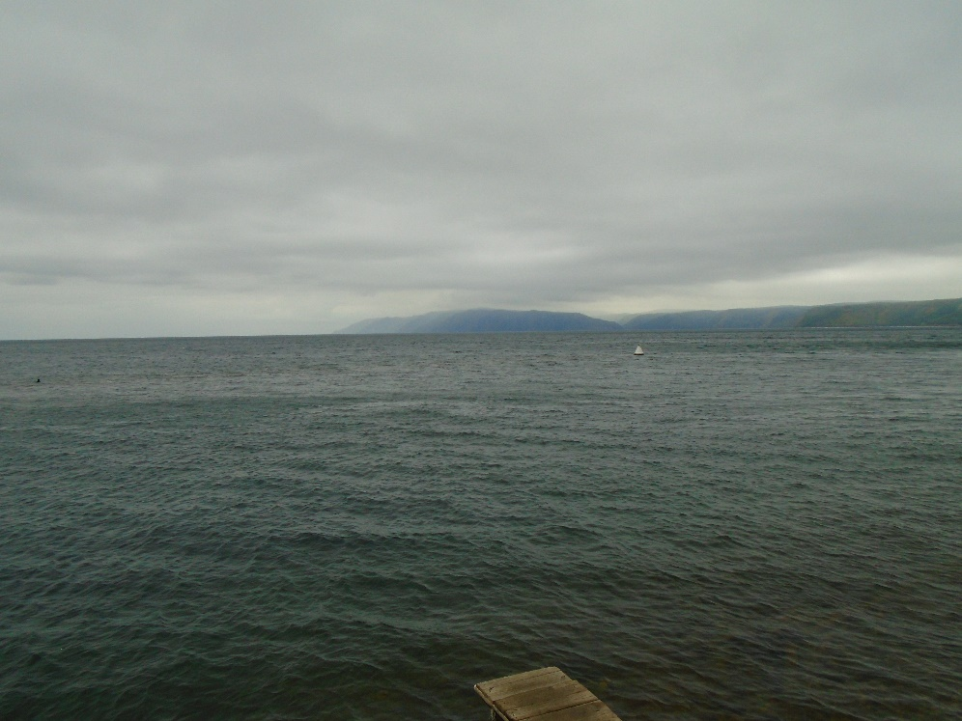

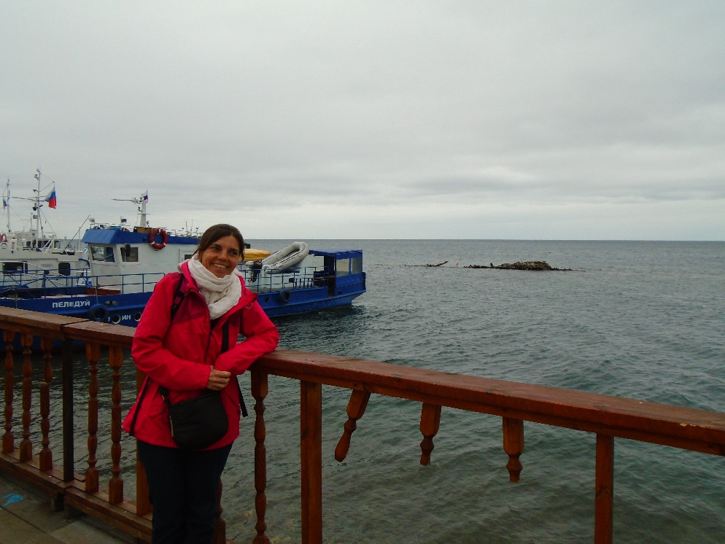
A las 10 volvimos a la oficina de turismo y vimos que había un cartel en el que se decía que hablaban español. Así que nos dirigimos a la empleada y, cuando acabó de hablar con un turista ruso, nos dirigimos a ella en nuestro idioma. La mujer nos respondió en perfecto castellano y nos dio mucho gusto poder entendernos perfectamente con algún nativo. Le preguntamos dónde empezaba la ruta de senderismo que transcurría junto al lago Baikal y nos mostró un mapa en el que estaba marcada. Luego nos informó que a la 1 del mediodía salía un barco que hacía un recorrido de una hora por el lago. Pero nos dijo que si queríamos ir en él teníamos que reservar y pagar ya, pues estaba casi lleno. Nos extrañó un poco, pues acababan de abrir la oficina de turismo, pero por si acaso reservamos. Luego nos despedimos de ella y nos llevamos el plano para encontrar el inicio de la ruta de senderismo. La idea era caminar hasta las 11,30 y a esa hora emprender el regreso para coger el barco.
Marchamos un rato siguiendo el lago y a los cinco minutos giramos a la izquierda. Nos metimos entonces por una calle que subía hacia el interior y que estaba flanqueada por casitas de madera. No parecía que por ahí empezara una ruta de senderismo, pero la empleada de la oficina de turismo nos había dicho que teníamos que tomar la primera calle a la izquierda. Y esa era la primera a la izquierda. Así que continuamos por allí.
Detrás de las casas se veían colinas muy verdes, cubiertas por árboles, pero el camino estaba asfaltado y de momento no se veía ninguna ruta para caminar. Además, íbamos en dirección contraria al lago, que cada vez se veía más pequeño, hasta que llegó un momento en que dejamos de verlo. Por otra parte, tampoco había nadie con pinta de excursionista marchando en esa dirección. Todo eso me escamaba un poco, pero como en el plano decía que era por ahí, continuamos.
Poco a poco se iban viendo cada vez menos casas y al cabo de un rato llegamos a un camino sin asfaltar. Poco después vimos un cartel que indicaba que estábamos en el Parque Nacional del Baikal e indicaba la ruta para hacer el gran sendero alrededor del lago, lo cual me tranquilizó. Parecía que íbamos por buen camino. Pocos minutos después dejó de haber casas y nos encontramos en medio de un paisaje precioso, lleno de árboles, por el que transcurría el sendero. El problema era que yo pensaba ver el lago Baikal y desde allí no se veía. Es más, seguíamos yendo en dirección contraria y cada vez estábamos más lejos de él. Yo no entendía nada.

GRAN SENDERO DEL BAIKAL

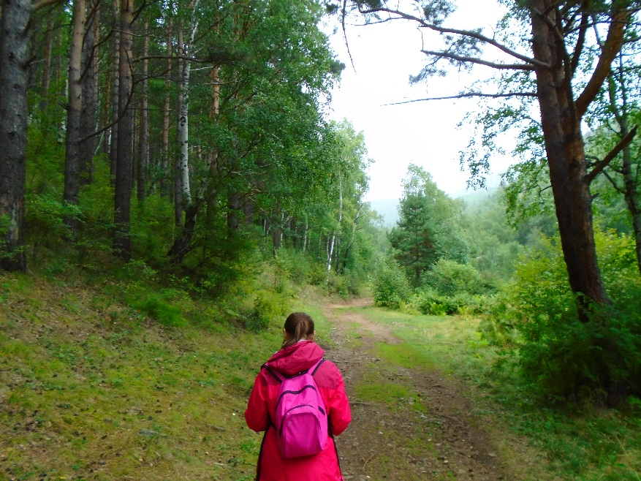
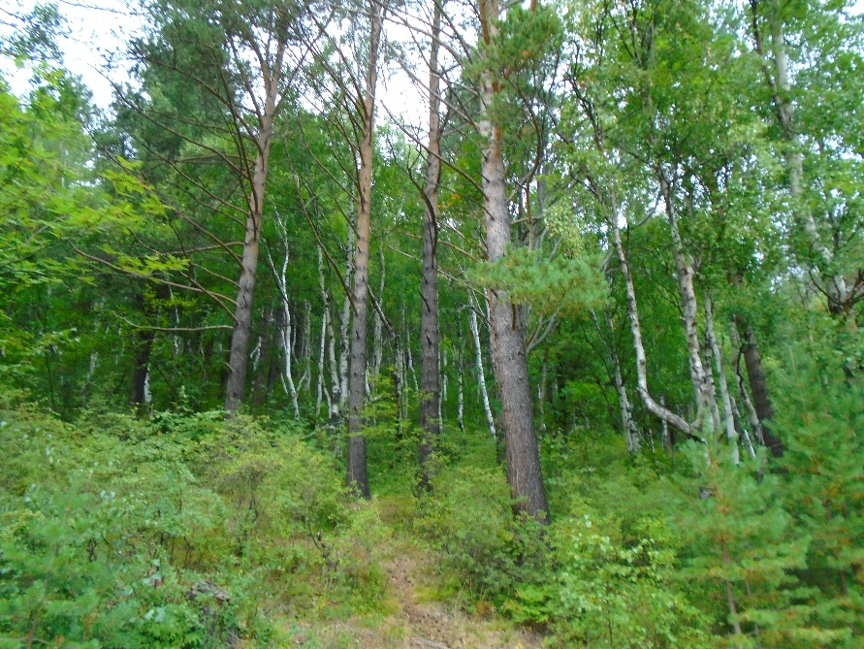

Como no teníamos nada más que hacer decidimos seguir el sendero, a ver adónde nos llevaba. El paisaje era muy bonito y estábamos solos Pilar y yo, pues por allí no se veía a nadie más. Poco a poco el camino iba subiendo y entonces lo entendí. Por lo visto subía a unas colinas y luego giraba hacia el este para seguir el lago desde lo alto. No se podía hacer de otra forma porque la costa es tan escarpada que poco después de Listvyanka se acababa la carretera. Así que deduje que al cabo de un rato estaríamos tan altos que podíamos ver el lago.

GRAN SENDERO DEL BAIKAL

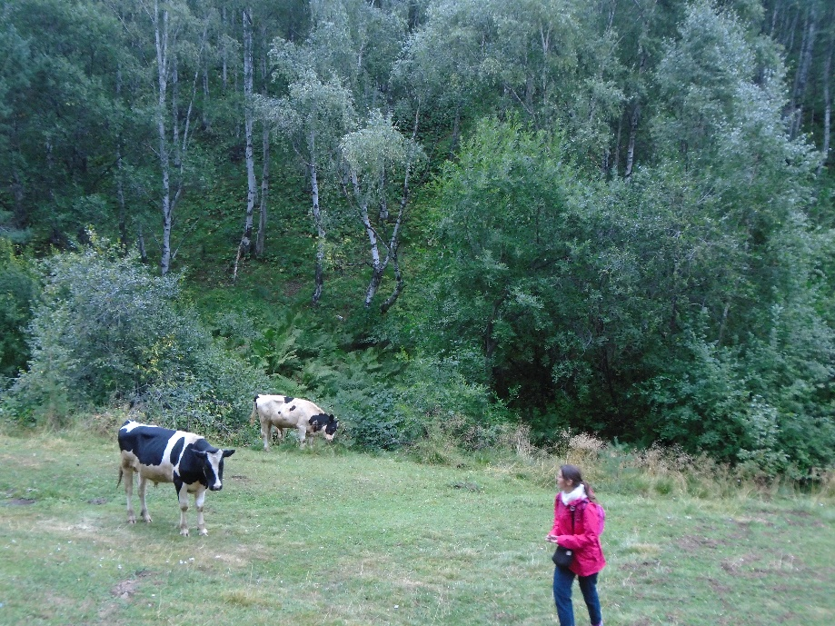

Más tarde llegamos a un descampado en el que había dos o tres vacas, a las que Pilar se acercó para darles de comer y ver si las podía tocar. Después continuamos, por un bosque muy verde de pinos y abedules. Poco a poco la pendiente era cada vez más pronunciada y, como a Pilar le costaba, tenía que parar de vez en cuando a esperarla. Este esfuerzo me hizo entrar en calor, por lo que me quité el chubasquero y lo metí en la mochila. Menos mal que estaba nublado y no hacía calor, porque si hubiéramos estado a 31º C, como el día anterior, hubiera sido insoportable.

GRAN SENDERO DEL BAIKAL

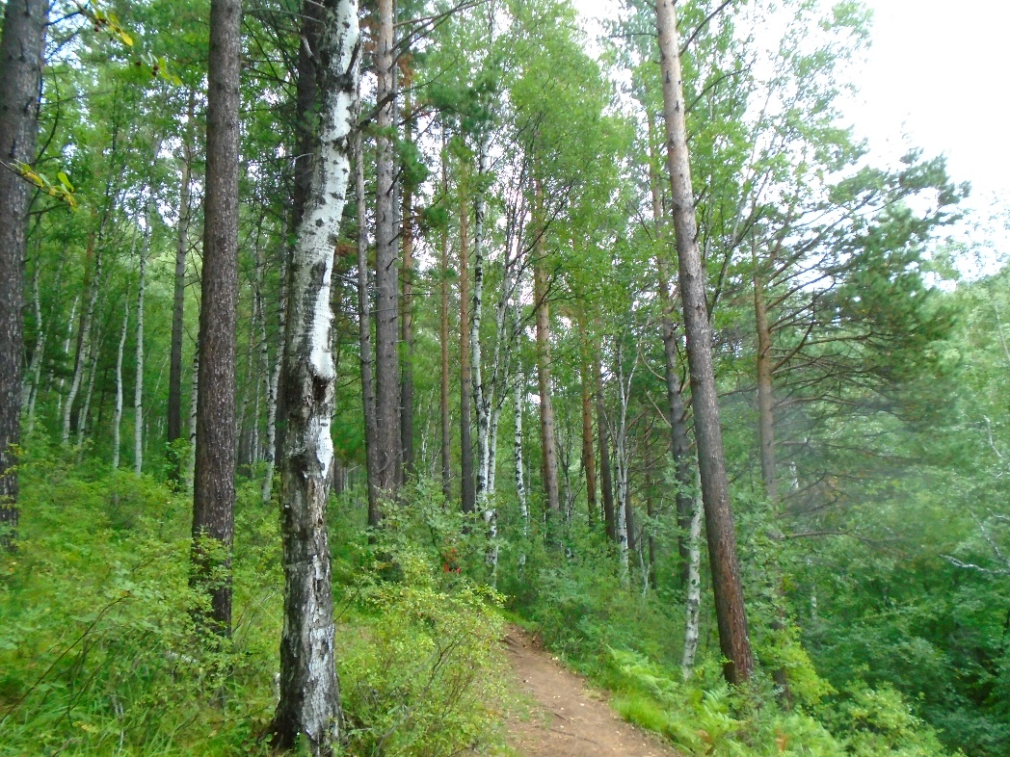

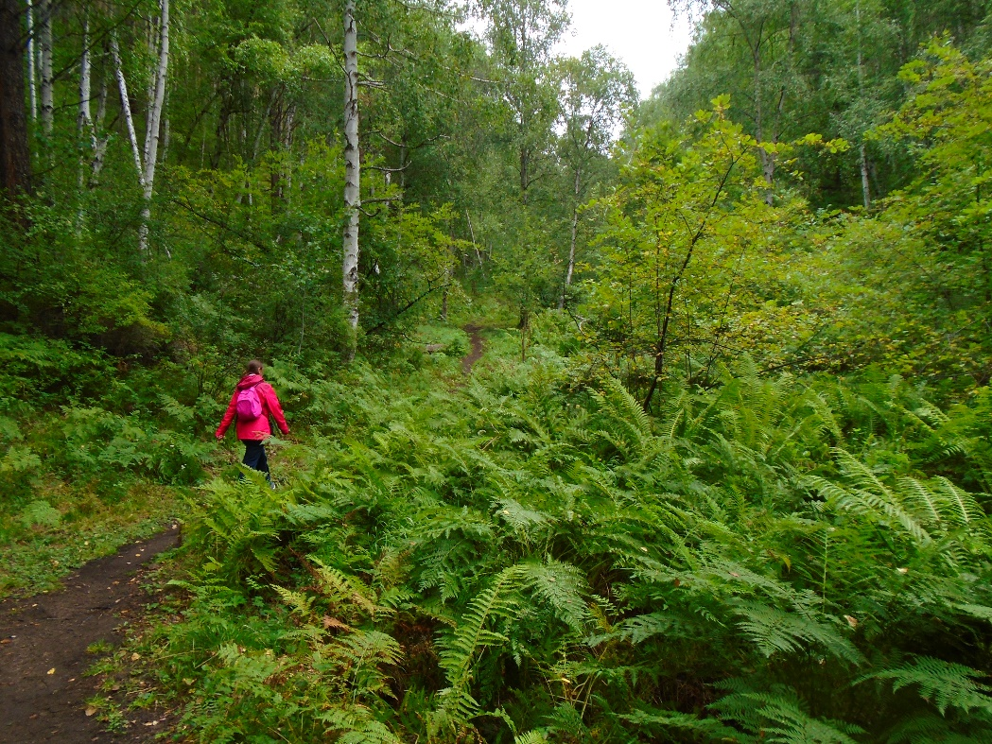

Mientras ascendíamos por el sendero se veía una vegetación exuberante, que parecía más propia de una selva tropical que de Siberia. De hecho, el paisaje me recordaba mucho el del Cubo de la Galga, un bosque muy verde que habíamos visto el año pasado en la isla canaria de La Palma. Gran parte de la zona inferior del bosque estaba llena de helechos, una planta que abunda también en áreas tropicales y ecuatoriales. También llamaba la atención lo altos y delgados que eran la mayoría de los árboles.
GRAN SENDERO DEL BAIKAL

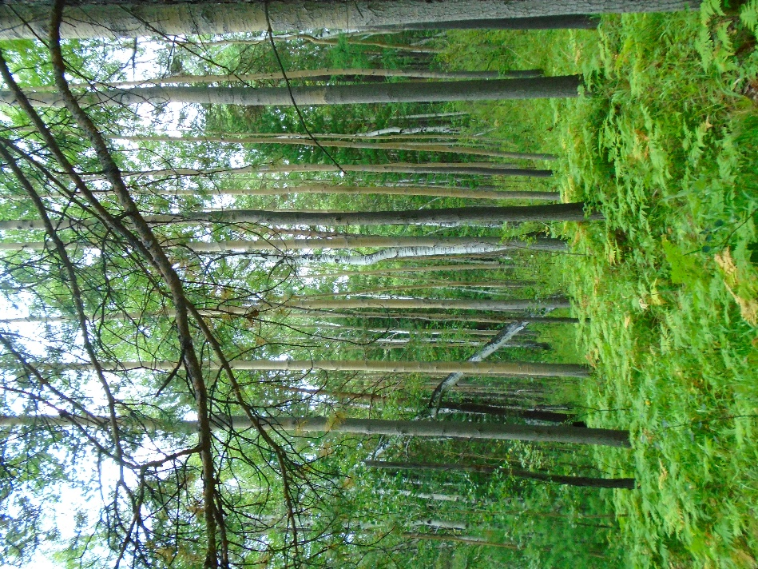

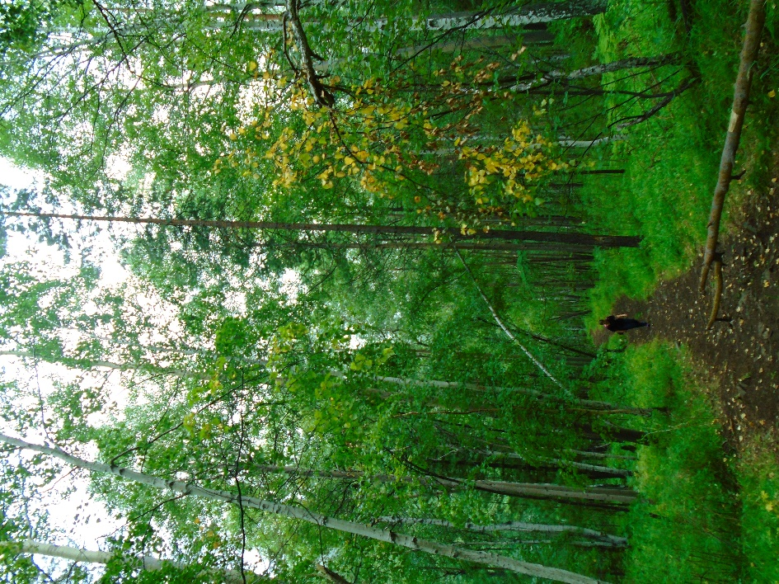

Al cabo de un rato nos cruzamos con una persona que bajaba, la primera que veíamos en todo el recorrido. Luego encontramos a tres chicas que iban detrás de nosotros, pero que al final no llegaron a alcanzarnos, pues por lo visto se pararon a descansar. A esas alturas del recorrido la pendiente era ya bastante empinada y el camino empezaba a resultar realmente cansado, lo que nos obligaba a parar con frecuencia. Llevábamos andando una hora y diez minutos y ya empezábamos a dudar de que pudiéramos llegar a algún sitio desde donde se pudiera ver el lago. No hacíamos más que subir y subir, en dirección contraria al Baikal. Además, como yo andaba más rápido que Pilar, tendía a adelantarme y de vez en cuando la tenía que esperar. Cuando ya eran las 11,20 le dije a Pilar, desde una distancia de unos 100 metros, que como yo andaba más deprisa que ella, me adelantaría para ver si encontraba algún mirador interesante. Así, si no encontraba nada en diez minutos volvería a avisarla y ella no tendría que caminar tanto. Le pareció bien, así que nos separamos. El camino iba recto, así que no había posibilidad de perderse.

GRAN SENDERO DEL BAIKAL

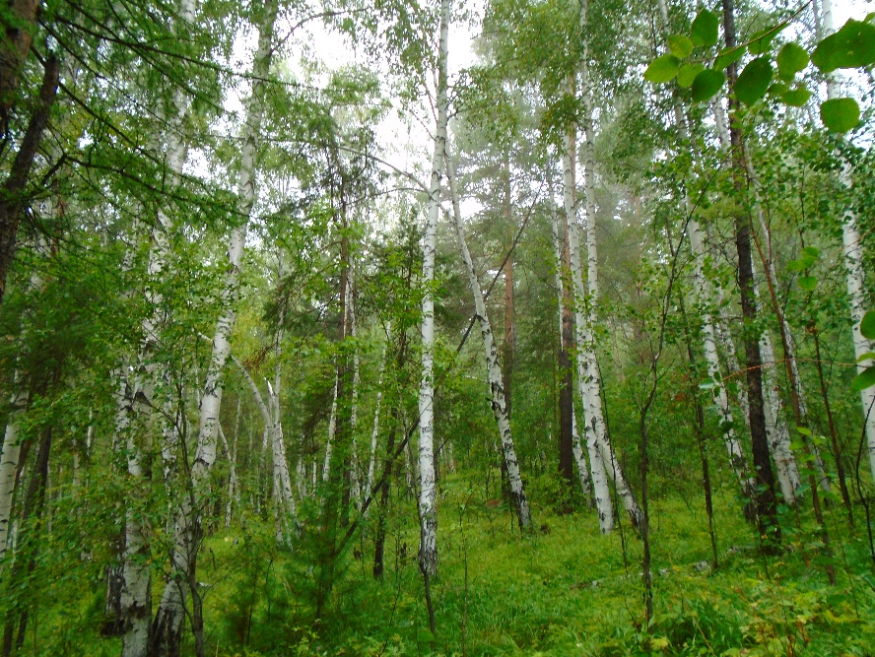

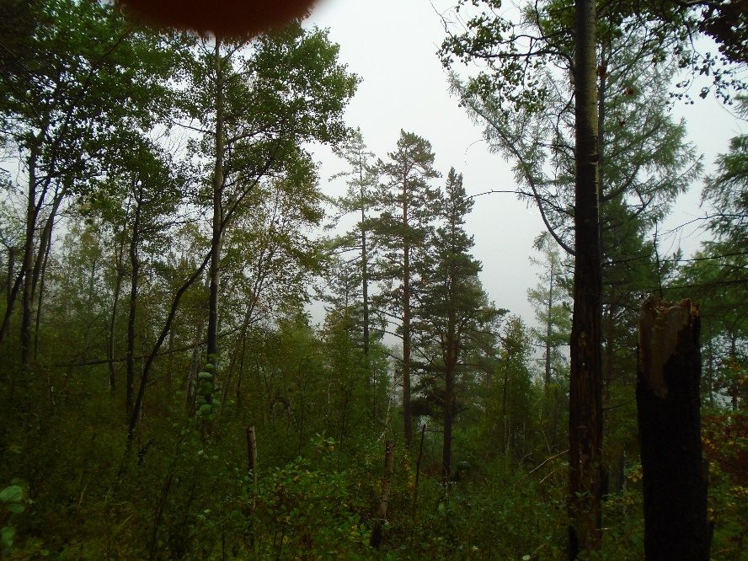

Como ya no tenía que esperar a Pilar aceleré la marcha, a ver si podía ver el lago Baikal antes de las 11,30, que es cuando teníamos que volver para coger el barco. Seguí subiendo y, cuando faltaban dos minutos para esa hora, llegué a un sitio donde el camino dejaba de ascender. Ya estaba arriba de la colina y los árboles que tenía delante estaban cada vez a menos altura. Pero el lago no se veía, porque ese día había niebla. Si hubiera salido un buen día desde allí se podría haber visto muy bien. Pero ese día no pude ver nada. En vez de eso lo que me encontré es lo que tenéis en la última foto de la página anterior ¡Qué lástima!
Estuve esperando unos minutos a ver si llegaba Pilar, pero como no lo hacía di media vuelta para decirle lo que había encontrado. Estuve andando unos diez minutos y me extrañó no verla. Por un momento tuve miedo de que no encontrarla en ese bosque, por el que no había casi nadie. Pero al final llegué al sitio donde estaba ella. Resulta que me había dicho que me esperaba descansando, algo que, debido a la distancia, yo no había oído. Le conté que había llevado a la cima de la colina, pero que no se veía nada, después de lo cual emprendimos el regreso. No pareció importarle demasiado.

GRAN SENDERO DEL BAIKAL

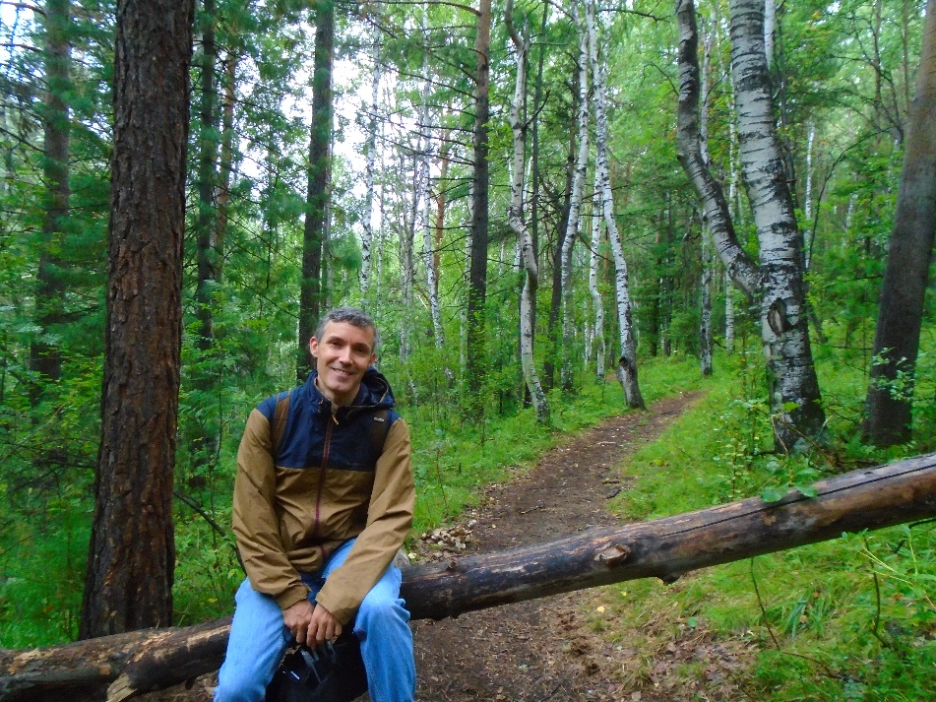

Comenzamos la vuelta sobre las 11,45 y, como era bajadita, íbamos bastante más deprisa que antes. Al poco de empezar a bajar se puso a llover y tuvimos que ponernos de nuevo los impermeables y sacar los paraguas. Menos mal que llovía poco y no tardó mucho en parar, aunque no nos quitamos los impermeables, por si acaso. Durante la vuelta nos encontramos con algunos excursionistas, pero muy poquitos, que iban en dirección contraria a nosotros. Luego pasamos por un sitio donde había un árbol caído sobre el camino, que ya habíamos visto antes. Yo aproveché para sentarme allí un rato, mientras esperaba a Pilar, que siempre iba unos metros por detrás de mí. Después llegamos de nuevo al lugar en el que habíamos visto antes a las vacas, pero no estaban. Las encontramos más adelante, al lado de las primeras casas de Listvyanka.

GRAN SENDERO DEL BAIKAL

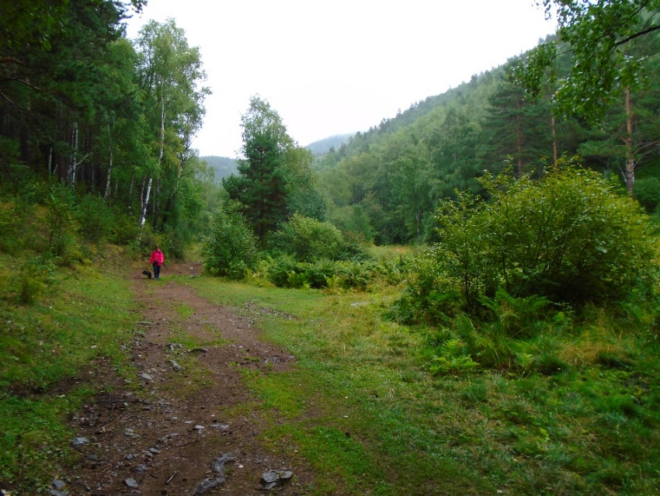

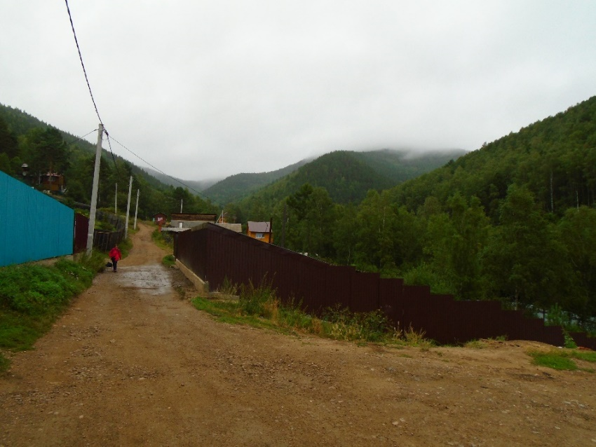

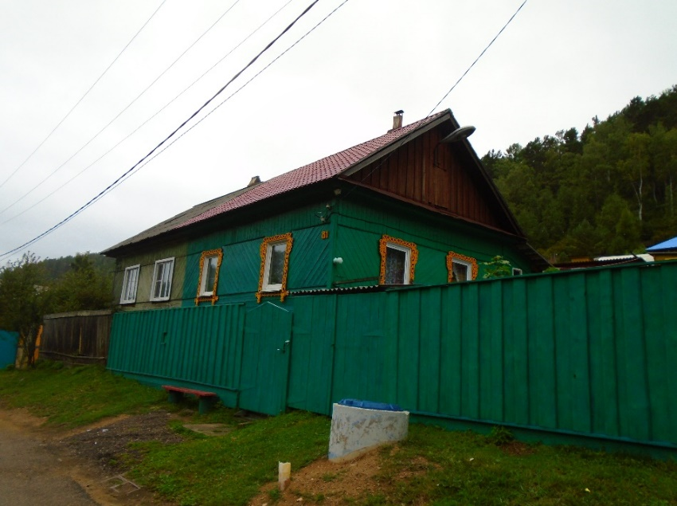
Entramos en la primera calle del pueblo, que estaba bordeada por pequeñas casitas de madera. Allí nos encontramos con dos mujeres de 50 y tantos años que nos preguntaron de dónde éramos. Les dije que éramos españoles y me respondieron que estábamos muy lejos de casa. A continuación proseguimos la marcha y mientras me alejaba oí que comentaban que el tiempo había cambiado mucho en un día. Del calor de la jornada anterior al fresquito del día en el que estábamos. Ese día las temperaturas oscilaron entre 12 y 19º C, doce menos que el día anterior.
Poco después me fijé en las viviendas y calculé que la mayoría de ellas medirían unos 50 metros cuadrados (10 de largo por 5 de ancho). La verdad es que eran muy pequeñas. Estaban hechas de madera con tejado a doble vertiente y una placa de chapa metálica que cubría el tejado. Miré el reloj e íbamos bien de tiempo, pues eran las 12,45 y el barco salía a las 13 horas. En siete minutos llegamos a la oficina de turismo, que es desde donde salía el barco.
No obstante, cuando entramos en la oficina y nos dirigimos a la empleada, nos dijo que se había retrasado a las 14 horas la salida del barco. Así que nos tocó esperar una hora. Nos fuimos a la playa, que era de guijarros y en la que había varios adolescentes jugando. También vimos algunos barcos atracados, lo cual me sorprendió, pues la profundidad era tan escasa que no entendía como no quedaban embarrancados allí. Yo me acerqué al agua y metí la mano dentro para ver qué tal estaba. Pero tuve que sacarla enseguida, pues estaba helada. Pilar también lo hizo y le pasó lo mismo que a mí. Como se nos estaba acabando el agua, metí una botella en el lago y la llené, pues había leído que, exceptuando alguna zona muy concreta, el agua del Baikal es apta para beber. De hecho, la noche anterior habíamos bebido en el hotel agua embotellada del lago.
Por otra parte, frente a la playa había unos bancos y mesas cubiertos, y divididos en compartimentos. Así que aprovechamos y nos sentamos allí para comernos los bocadillos que habíamos comprado el día anterior. Sin embargo, comer allí no era gratis y poco después llegó un chico que nos pidió 100 rublos (1,40 euros) por utilizar los bancos. Le pagamos y seguimos allí un rato, hasta que acabamos de comer. Era un buen sitio, pues estábamos a unos diez metros del lago, que se veía muy bien desde allí, y además estábamos a cubierto del viento y, si llovía, de la lluvia.

LAGO BAIKAL

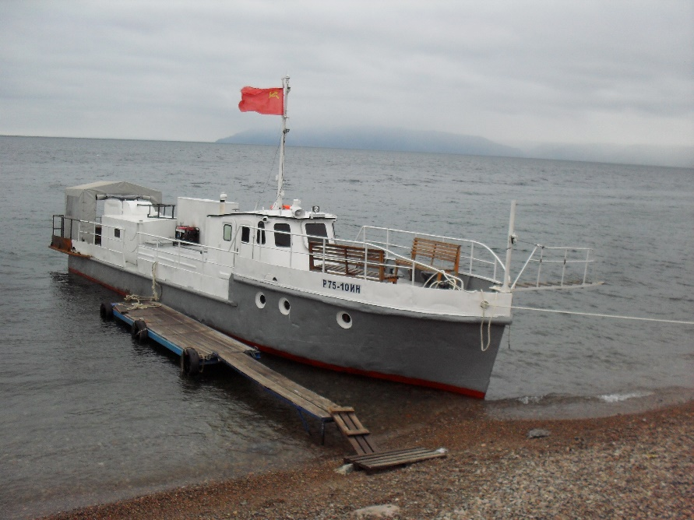
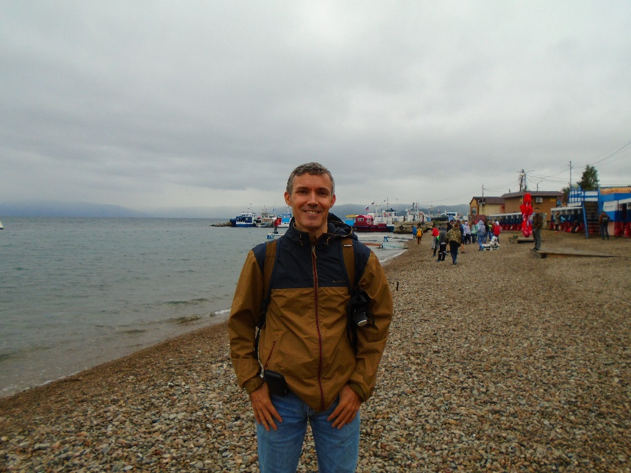

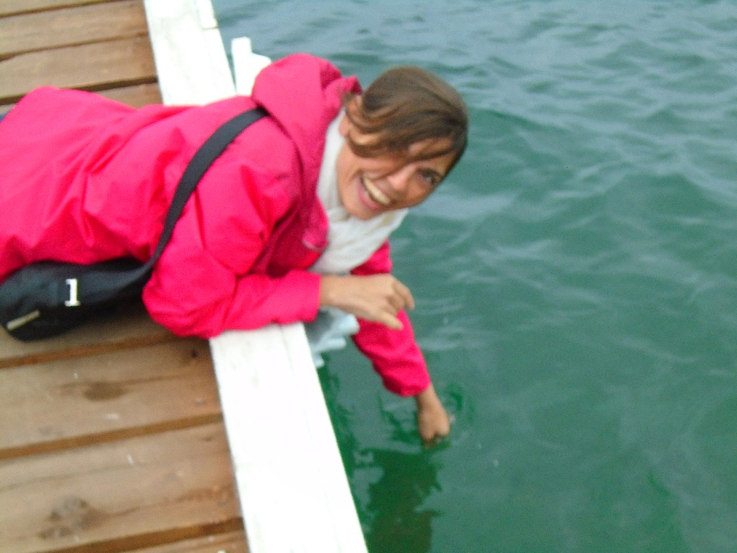

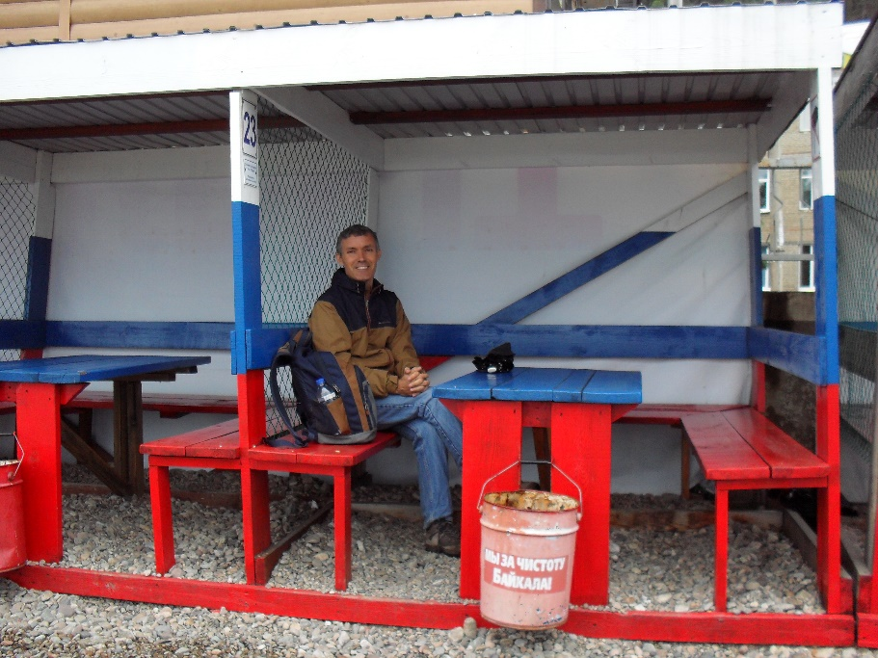
Después de comer nos fuimos a una cafetería que había allí cerca, pues Pilar quería tomarse un café. Estuvimos un rato sentados, pero no vino nadie a atendernos y, como no vimos a ningún empleado, acabamos marchándonos de allí. Pasamos luego por un puesto en el que vendían recuerdos del lago, aunque no iba a ser ese su mejor día, pues debido al tiempo que hacía había muy pocos turistas.
Vimos entonces un hotel al otro lado de la carretera, así que nos dirigimos hacia allí para ver si había una cafetería en la que Pilar pudiera tomarse algo. Allí sí que se veían ya unos cuantos turistas, casi todos ellos chinos. Entramos en la cafetería del hotel y tardaron un buen rato en traernos el café, con lo que empezamos a impacientarnos. Al final llegó justo a tiempo y, como quedaba muy poco para las 14 horas, salimos a paso ligero hacia la oficina de turismo, que estaba a pocos metros.
Al poco de llegar allí una empleada de la oficina de turismo, una chica morena y delgada de unos 25 años, dijo que fuesen con ella todos aquellos que hubieran contratado la excursión en barco por el lago. La seguimos, junto con cinco turistas más, y al cabo de unos segundos llegamos al barco, que estaba muy cerca. Subimos a él y nos metimos en una especie de caseta cubierta, desde la que podíamos ver el lago a través de unas telas de plástico transparente. La guía nos preguntó de dónde éramos cada uno y resultó que éramos tres españoles (había una mujer española en el grupo), dos eslovacos y dos coreanos. La española era una mujer de unos 50 años, los eslovacos dos chicos de unos 25 años, los coreanos un matrimonio cercano a los 50. La guía nos dijo que hablaba español, aunque la explicación la hizo en inglés, para que todos la entendieran. Sacó entonces un gran mapa, lo desplegó encima de una mesa y empezó a explicarnos las características del lago Baikal.
Entonces llegó una señora mayor con dos niños pequeños, de nacionalidad rusa. La guía les preguntó de dónde eran y la señora le contestó que de la región de Altai. Ese territorio se encuentra junto a Mongolia y Kazajstán, a unos 1.000 km de allí en línea recta y 2.600 por carretera. Aunque era rusa, la señora y los niños (que debían ser sus nietos) venían de bastante lejos también.

EL LAGO BAIKAL

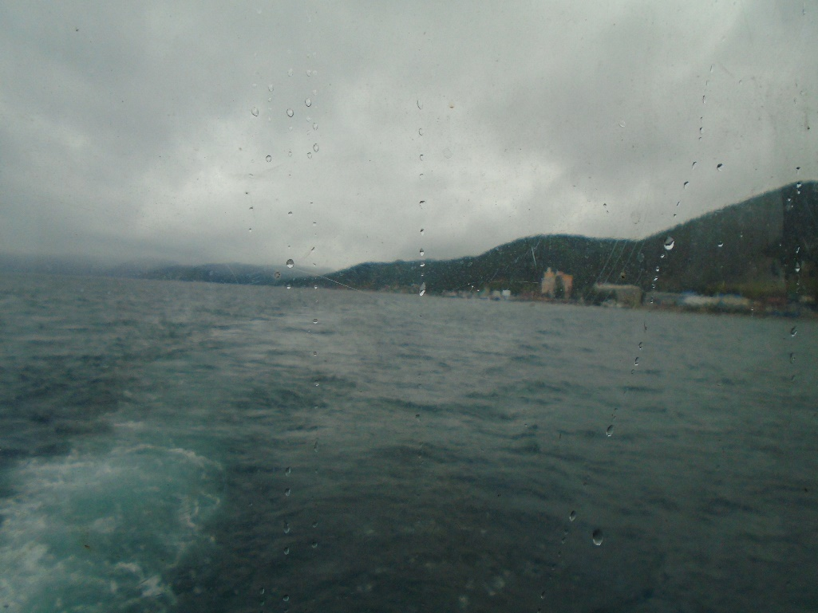

La guía continuó hablando en inglés, pero de vez en cuando paraba y lo traducía al ruso a la señora y a los niños. Mientras nos contaba que había una foca que era endémica del lago (solo se encontraba allí), el barco se puso en marcha y empezó a adentrarse en el Baikal. Yo estaba deseando ver bien el lago, así que antes de que la guía acabase su explicación salí a la cubierta, pues desde dentro de la caseta, con el plástico de por medio, la vista era algo borrosa.
Poco después de salir yo, los demás pasajeros también salieron al exterior, para ver mejor las vistas. Intentamos hablar con la mujer española, pero cuando le preguntamos de dónde era nos dijo que de Madrid y acto seguido se fue a otro lado para no hablar con nosotros. Nos quedamos muy sorprendidos. Mientras tanto el barco iba siguiendo la orilla hacia el nordeste y a la izquierda podíamos ver las colinas que, con mucha pendiente, descendían hacia el lago, cubiertas de vegetación. Al otro lado solo había agua y no se veía nada más. El viento era gélido y la sensación térmica era de mucho frío, pero yo solo llevaba una camiseta y un impermeable. Creo que nunca había pasado tanto frío en verano. Pilar también estaba pasando bastante frío y la guía, que nos vio, nos dejó unas mantas para que nos abrigáramos. Con ellas ya pudimos disfrutar mejor del trayecto, aunque de vez en cuando se nos caían y teníamos que recogerlas.

EL LAGO BAIKAL

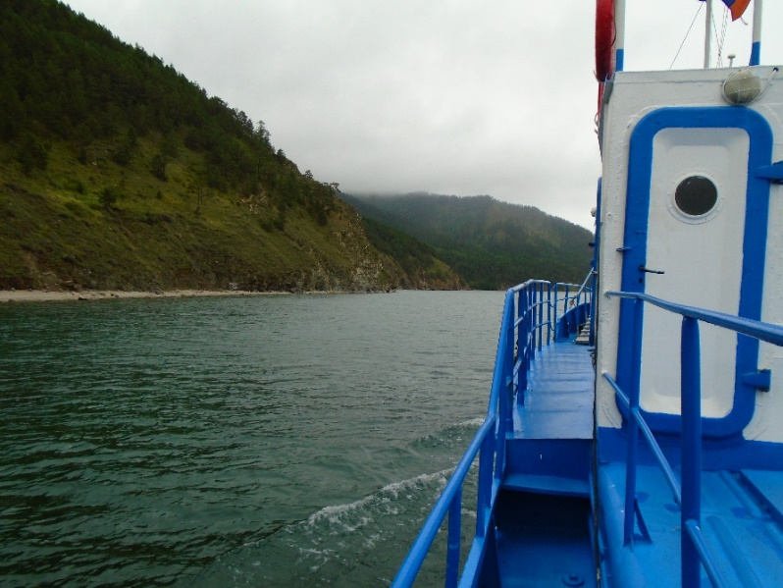

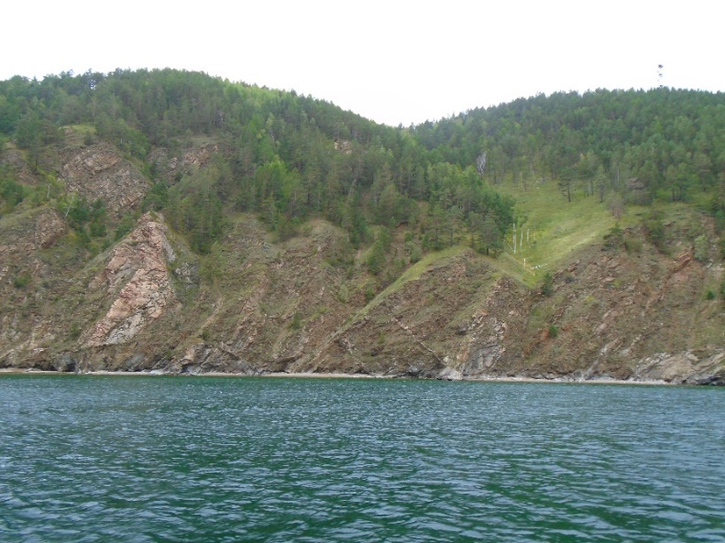
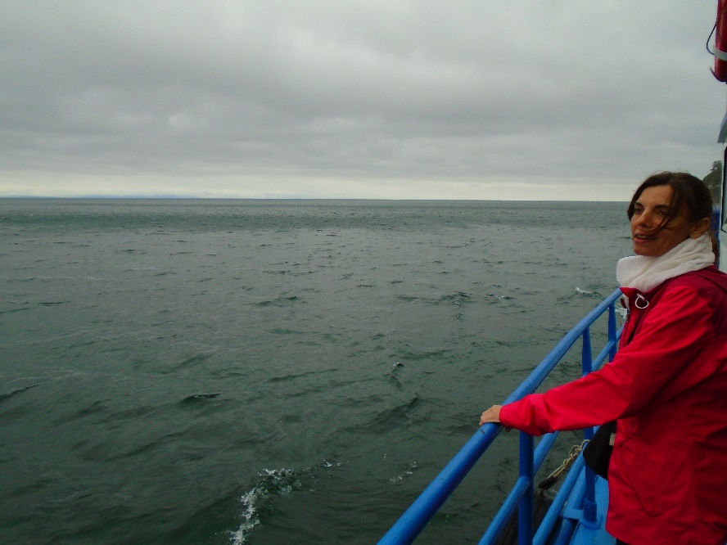

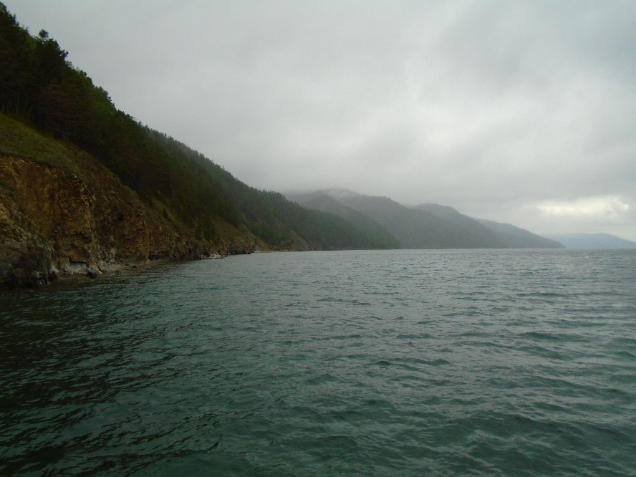

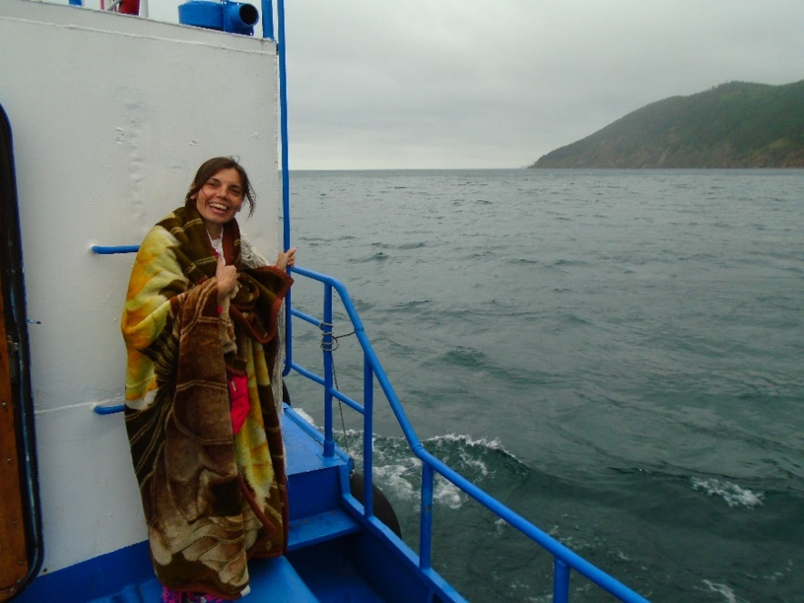

A continuación nos acercamos a la guía y, aprovechando que hablaba español, nos pusimos a hablar con ella en nuestro idioma. Le preguntamos dónde lo había aprendido y nos dijo que había estudiado filología hispánica en Irkutsk y que luego se había ido un año a estudiar a España. La verdad es que había aprovechado muy bien su estancia, puesto que hablaba un español perfecto. Luego Pilar le preguntó si el agua del río era potable y nos dijo que sí, pero que era mejor evitar el de la orilla. Nos comentó que había una planta embotelladora en la zona, pero que cogían el agua del centro del lago, mediante una tubería submarina. Yo le dije entonces que había cogido agua de la playa y si pasaba algo si la bebía. Me dijo que no me iba a morir por eso, pero que era mejor que tomara el agua del grifo del barco, que venía directamente del lago. Así que nos llevó a un lavabo que tenían allí, tiré el agua que había cogido y la llené de nuevo, esta vez con el agua del grifo.

EL LAGO BAIKAL

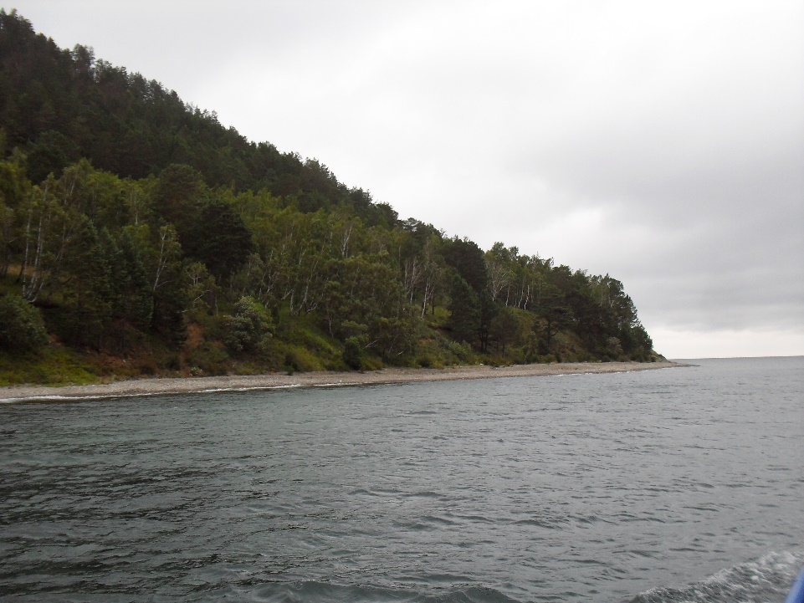

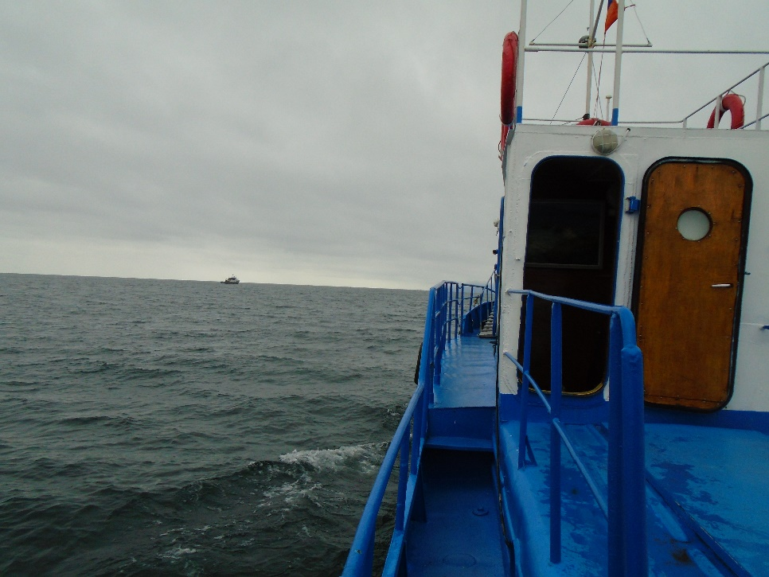
Tras media hora navegando el barco dio media vuelta y regresó, siguiendo de nuevo la costa. Poco después llegamos al embarcadero, tras una hora de un paseo muy bonito. Si no hubiéramos paseado por el lago en barco nos hubiera faltado algo. Nos hubiéramos ido con un mal sabor de boca.
Después de eso cogimos una marsrutka (una furgoneta que recoge gente) al lado de la oficina de turismo, para ir al Museo Baikal, uno de los tres únicos museos del mundo dedicados a un lago. Aunque estaba en Listvyanka, se encontraba a cuatro kilómetros de distancia, por lo que optamos por ir en transporte público. Llegamos allí rápidamente y comenzamos la visita sobre las 15,30. A la entrada había un grupo de turistas chinos que estaban escuchando a un guía, por lo que nos alejamos de ellos para poder ver el museo con tranquilidad. Lo primero que vimos fueron paneles explicativos, con bonitos dibujos y texto en inglés y ruso, de cómo se había formado el lago Baikal y cómo era la Tierra en cada momento. Junto a ellos había algunas muestras de rocas de la zona. De allí pasamos a una sala en la que se hablaba de las expediciones científicas al lago Baikal y de los principales estudiosos de su ecosistema. Más adelante llegamos a un pequeño acuario, en el que pudimos ver peces y mamíferos que habitan en el lago, algunos de ellos endémicos de allí.

MUSEO BAIKAL

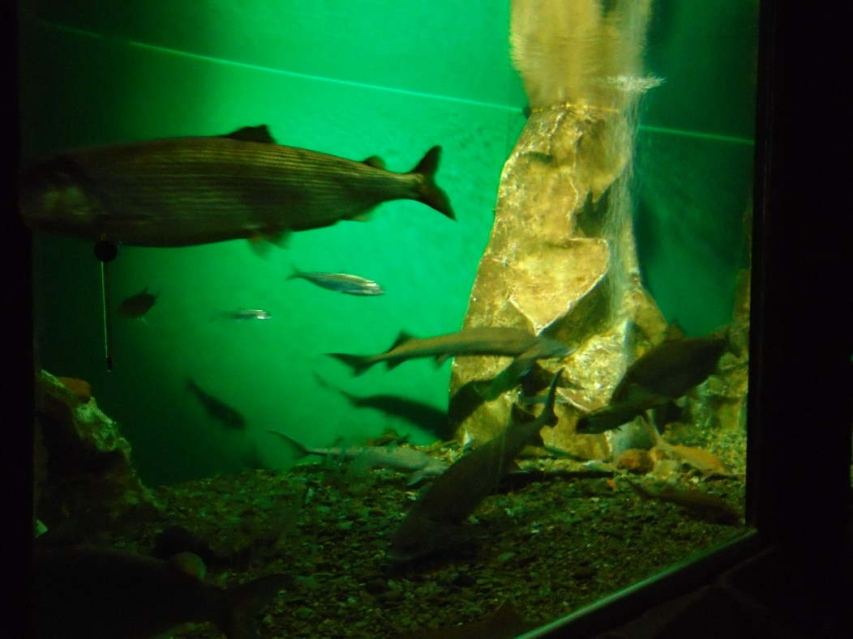

Con eso ya terminamos el primer piso y pasamos al segundo. Allí vimos una gran sala en la que había un traje de buzo y fotos de expediciones al lago, en alguna de las cuales salía Putin, que había descendido en un batiscafo hasta la zona más profunda. Por una de las ventanas pudimos ver además una buena vista del Baikal, pues el museo estaba muy cerca de su orilla, a 100 o 200 metros de distancia. La segunda planta nos llevó poco tiempo de ver porque no había gran cosa allí. Entonces bajamos y caímos en la cuenta de que con la entrada habíamos pagado por un simulacro de inmersión y no habíamos visto nada de eso. Así que preguntamos a una de las empleadas y nos dijo que teníamos que esperar para verlo. Se realizaba en una sala especial y había cola para entrar, pues teníamos que esperar a que acabara la proyección anterior.

EL LAGO BAIKAL VISTO DESDE EL MUSEO

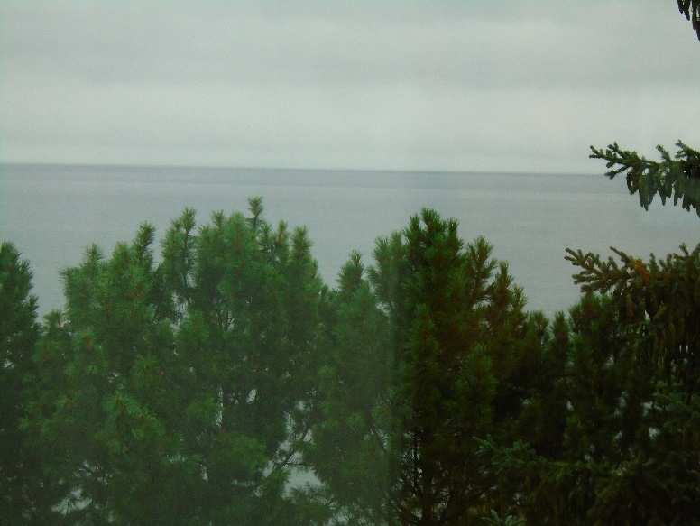

Al cabo de unos minutos acabó la proyección anterior y pudimos entrar. Pero como me había ido un poco lejos para esperar sentado, se me adelantó un gran grupo de chinos y no pude coger sitio en el interior. Así que tuve que permanecer de pie. Cuando ya estábamos todos cerraron la puerta y vimos que la sala simulaba un batiscafo. A los lados había algo parecido a unas pequeñas ventanas, a través de las cuales se podía ver una recreación del lago. Enfrente se indicaba la profundidad a la que estábamos.
A medida que bajábamos íbamos viendo por las ventanas lo que había en el lago, pero exceptuando los primeros metros, luego apenas se veía nada, pues estaba muy oscuro y, aunque iluminaban el exterior, apenas había vida animal. Llegamos, en teoría, hasta el fondo marino y luego subimos. A mí me pareció bastante aburrido, pues no había tanto que ver allí para estar tanto tiempo. Y además, como estaba de pie y las ventanas estaban bajas, tenía que agacharme continuamente para ver lo que se proyectaba. Yo hubiera salido enseguida, pero no podía porque la puerta estaba cerrada y no se podía abrir hasta que acabara la proyección. Eso me molestó bastante y al final Pilar me cedió su sitio para que dejara de quejarme.

EL LAGO BAIKAL

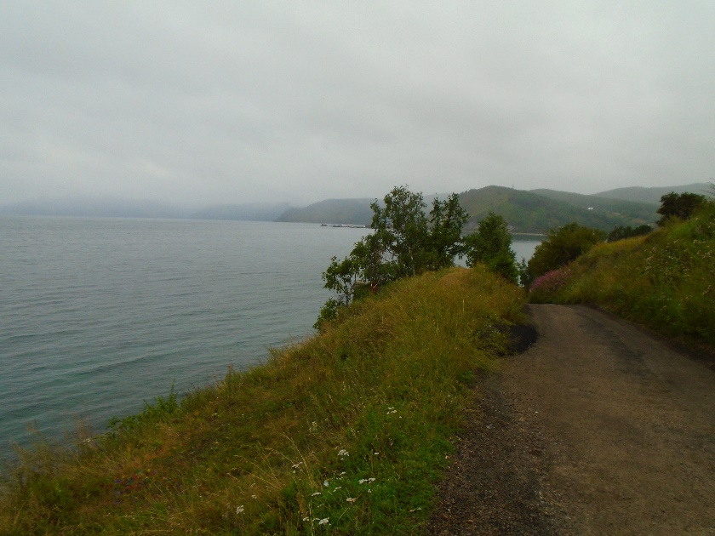

Al cabo de unos diez minutos salimos del batiscafo y también del museo, tras una visita de media hora. Ahora teníamos que coger un autobús (o furgoneta) que nos llevara hasta Irkutsk, pues no había nada más que valiera la pena ver por la zona. Bajamos a la carretera, que estaba a pocos metros del museo, y allí nos encontramos con dos mujeres y un niño que estaban esperando. Les pregunté si era ahí donde se cogía el autobús para Irkutsk y me dijeron que sí. Así que nos pusimos a esperar.
Pasaron unos diez minutos y el autobús no llegaba, así que pregunté a nuestras compañeras de parada si sabían cuándo iba a llegar. Me dijeron que no lo sabían, pero que probablemente sería pronto. Durante ese tiempo habían pasado por delante de nosotros varias furgonetas, pero ninguna paró. Para matar el aburrimiento me acerqué un poco al lago a fin de echar un último vistazo. Ahí estuve unos minutos, contemplándolo, hasta que decidí regresar a la parada, que estaba muy cerca. Tras varios minutos más por fin llegó nuestra marsrutka, que nos recogió y nos llevó en dirección a Irkutsk.

EL LAGO BAIKAL

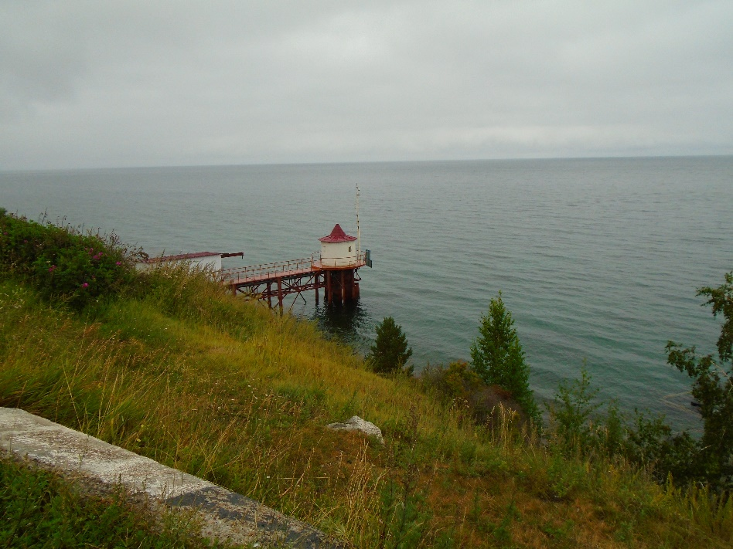

El camino de vuelta lo hicimos por la carretera por la que habíamos llegado por la mañana, que estaba rodeada por árboles muy altos a los dos lados. Pero no podíamos ver mucho, ni hacer fotos, porque las ventanas eran muy pequeñas y no se veía muy bien a través de ellas. Al cabo de unos 45 minutos llegamos a Irkutsk y decidimos bajarnos en la parada del mercado. Como aún era pronto (serían las 17,15) emprendimos un paseo por Irkutsk, para ver un par de cosas que nos habían quedado pendientes.
Nos pusimos en marcha y pasamos por la calle Podgornaya, una calle realmente cutre, pues en vez de acera tenía arcenes de tierra, llenos de barro y de charcos, junto a casas viejas muy deterioradas. Además, había partes de la calle flanqueadas por vallas metálicas o de madera, junto a contenedores, lo que le daba un aspecto aún más descuidado. Irkutsk era la ciudad más pobre que habíamos visitado, pero también la que tenía más viviendas tradicionales, pues había muchas casas antiguas de madera. Por esa zona vimos un museo de la URSS y desde él una señora nos animó a visitarlo. Pero no teníamos muchas ganas de ver otro museo de ese estilo, pues los que habíamos visto en Kazán y en Novosibirsk no nos habían gustado. Así que continuamos la marcha y llegamos a una escalinata que ascendía por una colina. Subimos arriba y en la parte superior vimos una iglesia y un parque. Desde allí se veía una parte de la ciudad, pero las vistas no eran muy bonitas, así que no hicimos ninguna foto. Luego continuamos por un barrio que parecía estar en las afueras, ya que estaba lleno de árboles y solo había algunas viviendas unifamiliares de madera. Sin embargo, no estábamos en la periferia, sino en el centro de Irkutsk. Después pasamos por otra zona con viviendas nuevas de buena calidad, que debían estar ocupadas por personas con mayor poder adquisitivo. En esa zona, al igual que en la otra, apenas había gente por la calle, debido a que las viviendas no eran muy altas y había poca densidad de población. Lo que nos sorprendió fue ver un socavón enorme en la calzada, que era realmente peligroso.

SOCAVÓN EN IRKUTSK

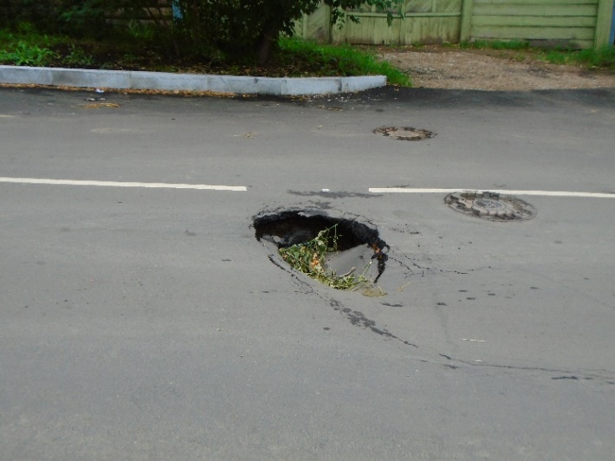

IGLESIA DEL LEVANTAMIENTO DE LA CRUZ

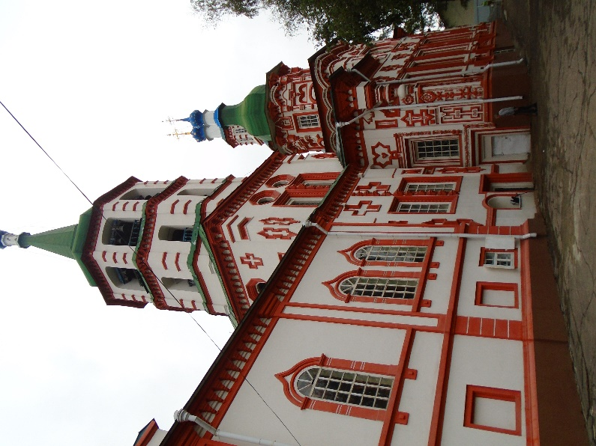

A los pocos minutos de ver el socavón llegamos a la calle Sedova. Entonces giramos a la izquierda y enseguida llegamos a la iglesia del levantamiento de la cruz. Por fuera era muy bonita, pues estaba decorada con muchos colores, pero por dentro era una iglesia ortodoxa bastante ortodoxa, valga la redundancia. Tenía un iconostasio con pinturas, como todas esas iglesias, y poco más. Así que hicimos una visita rápida y enseguida salimos.
Después de eso quisimos cruzar la calle Sedova para pasar a Kvartal, un centro comercial bastante bonito que había al otro lado de la calle. Pero no vimos ningún paso de peatones y había bastante tráfico, por lo que nos costó bastante pasar al otro lado. Tuvimos que andar un buen rato buscando uno y al final cruzamos corriendo cuando vimos que venían pocos coches. Después de eso entramos en el centro comercial, que era bastante original, pues estaba formado por réplicas de viviendas tradicionales siberianas. Además de tiendas había numerosos restaurantes y mucha gente paseando por allí. No pensábamos comprar nada, pero había visto fotos en Internet y tenía curiosidad por verlo. Así que dimos un paseo por allí y de paso vimos cómo era un centro comercial en Rusia. A la entrada había una estatua de un monstruo que figura en el escudo de la ciudad.

KVARTAL

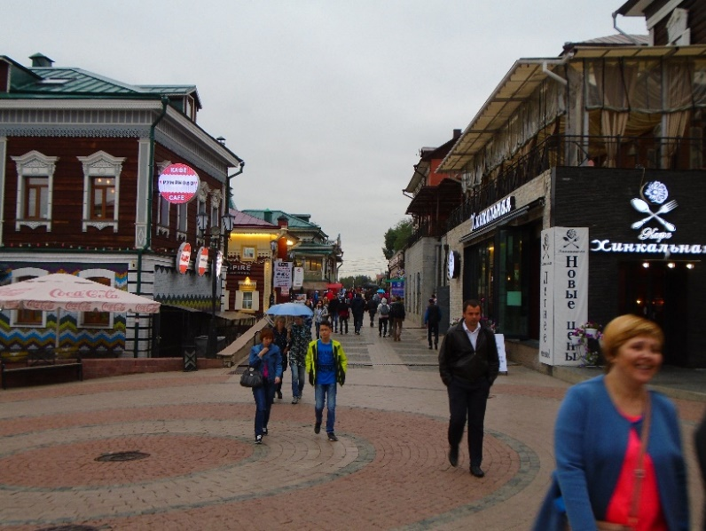

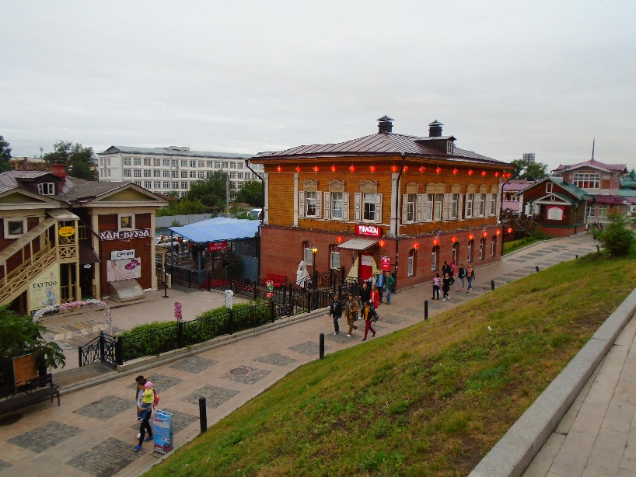
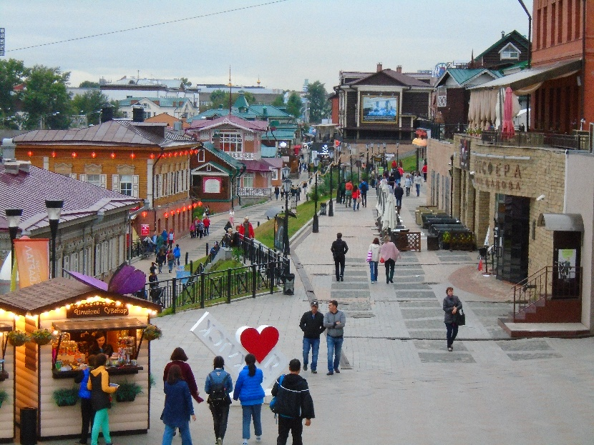

Tras dar una vuelta por allí volvimos a la calle Sedova para iniciar el regreso al hotel. Como estaba a unos cuatro kilómetros de distancia y no teníamos plano de esa parte de la ciudad decidimos coger un autobús para ir hasta allí. Esperamos unos minutos en una parada y enseguida llegó uno. Nos subimos y en menos de media hora nos dejó cerca de nuestro hotel. Vimos entonces un restaurante japonés y decidimos cenar allí. Serían las 19,30 aproximadamente y aún era de día.
Después de cenar salimos del restaurante y ya era de noche. Caminamos un poco y llegamos al hotel. Una vez allí, preguntamos en recepción dónde podíamos coger un taxi para ir al aeropuerto al día siguiente y la recepcionista se ofreció a llamarnos uno. También le pedimos que nos preparara algo para llevar, pues saldríamos antes de que dieran el desayuno, a lo que también accedió.
Lo siguiente que hicimos fue retirarnos a nuestra habitación, donde nos duchamos y descansamos, tras un día bastante ajetreado. Yo estuve un rato navegando por Internet con mi móvil, buscando información sobre lo que habíamos visto ese día. Pero no tardamos mucho en irnos a dormir, pues estábamos cansados y al día siguiente tendríamos que madrugar.

